ПОРТФОЛИО ВЫПУСКНИКА ФАКУЛЬТЕТА ТОВ

І. Общие сведения
Фамилия, имя, отчество | Готовко Илья Валерьевич
Дата рождения/гражданство | 10.06.2001; РБ
Факультет | Технология органических веществ
Специальность | Химическая технология переработки древесины
Семейное положение | Не женат
Место жительства (указать область, район, населенный пункт) | Минск
E-mail | kjoschkay@gmail.ru
Социальные сети (ID)* | https://vk.com/id192447784
Моб.телефон/telegram* | +375333348565
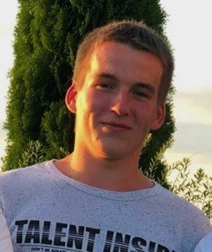

Место для фото

*По желанию выпускника, для открытого представления в сети интернет.

ІІ. Результаты обучения
Основные дисциплины по специальности, изучаемые в БГТУ  Дисциплины курсового проектирования | 1. Химия древесины и синтетических полимеров  2. Технология древесностружечных плит  3. Технология древесноволокнистых плит  4. Оборудование предприятий ДПиП  5. Технология древесных композиционных материалов  6. Технология отделки древесных плит и пластиков  7. Моделирование и оптимизация химической технологии  1. Прикладная механика  2. Процессы и аппараты химической технологии  3. Химия древесины и синтетических полимеров  4. Оборудование предприятий ДПиП  5. Организация производства и управление предприятие  6. Технология древесностружечных плит
Средний балл по дисциплинам специальности | 7,44
Места прохождения практики | ОАО «Ивацевичдрев», ОАО «Борисовский ДОК», ОАО «Мостовлрев»
Владение иностранными языками (подчеркнуть необходимое, указать язык); наличие международных сертификатов, подтверждающих знание языка: ТОЕFL, FСЕ/САЕ/СРЕ, ВЕС и т.д. | - начальный;  - элементарный (немецкий);  - средний;  - продвинутый;  - свободное владение.
Дополнительное образование (курсы, семинары, стажировки, владение специализированными компьютерными программами и др.) | 3. Владение Microsoft Office;
Научно-исследовательская деятельность (участие в НИР, конференциях, семинарах, научные публикации и др.) | −
Общественная активность | –

ІІІ. Самопрезентация
Жизненные планы, хобби и сфера деятельности, в которой планирую реализоваться | Жизненные планы: постоянное саморазвитие; стать высококвалифицированным специалистом в области химической переработки древесины.  Хобби: киберспорт, чтение.
Желаемое место работы (область/город/предприятие и др.) | -

